Дискретная математика для программистов

Лабораторная работа № 7

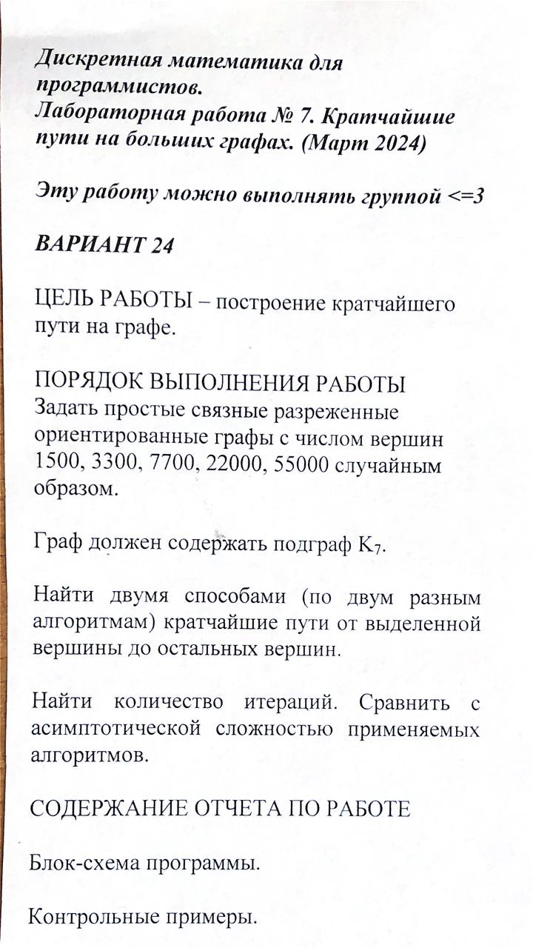Алексенко Анна 2МО, вариант 24

**Задать простые связные разреженные ориентированные графы с числом вершин 1 500, 3 300, 7 700, 22 000, 55 000 случайным образом**

**Граф должен содержать подграф К7.**

**Найти двумя способами (по двум разным алгоритмам) кратчайшие пути от выделенной вершины до остальных вершин.**

**Найти количество итераций. Сравнить с асимптотической сложностью применяемых алгоритмов**

Алгоритм Дейкстры

Зададим граф с 1 500 вершинами. Зададим веса рёбер случайными числами от до . Выведем на печать кратчайшие пути из нулевой вершины ко всем остальным

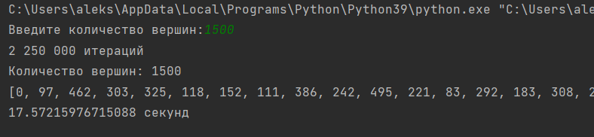

Зададим теперь 3 300 вершин

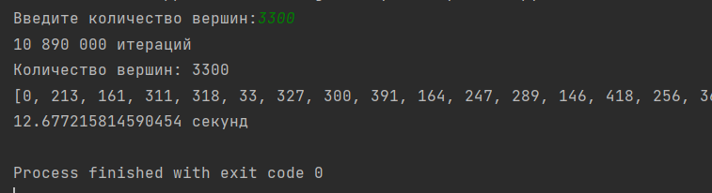

7 700 вершин:

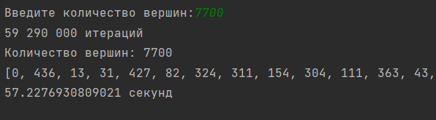

Асимптотическая сложность алгоритма Дейкстры , совпадает с количеством итераций для 1 500, 3 300 и 7 7000 случаев .

Алгоритм Форда-Беллмана

Учтём, что асимптотическая сложность алгоритма Форда-Беллмана –, значит, для случая ориентировочное время выполнения составит более 29 суток, даже для 5000 более половины суток. Рассмотрим аналогичный граф, но с 500 вершинами:

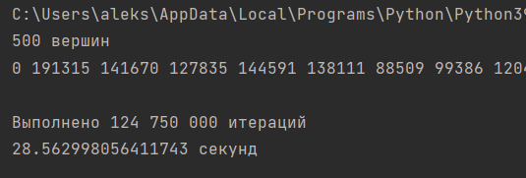

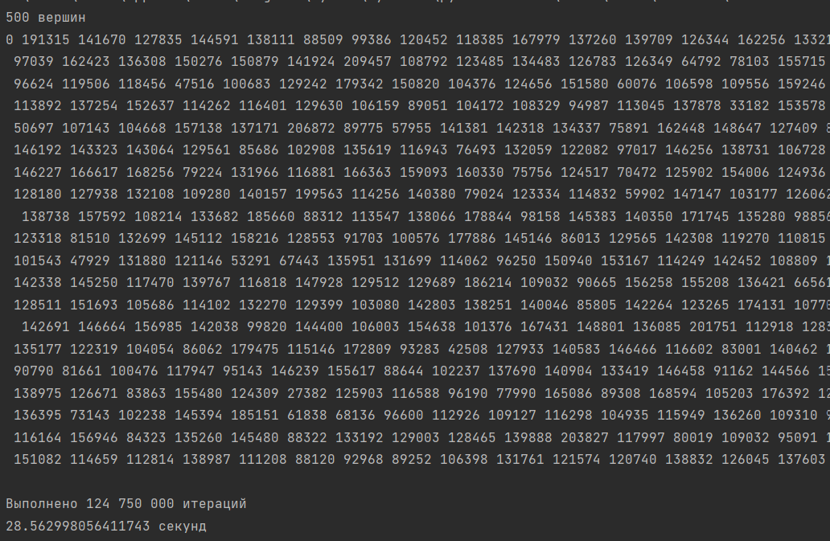

Для пятисот вершин было совершено итераций, что близко к асимптотической сложности: итераций. Примем секунд в качестве среднего времени выполнения итераций. Тогда для графа с двенадцатью тысячами вершин поиск кратчайших путей от выделенной вершины до остальных вершин алгоритмом Форда-Беллмана составит секунд минут. Соответственно, дальнейшие испытания было решено не проводить